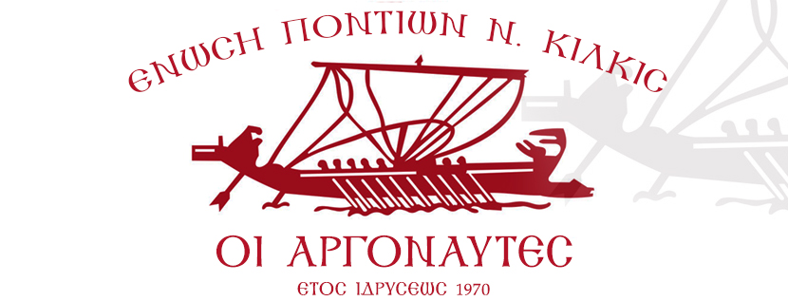

ΕΝΩΣΗ ΠΟΝΤΙΩΝ Ν. ΚΙΛΚΙΣ ΟΙ ΑΡΓΟΝΑΥΤΕΣ
1ο ΑΝΤΑΜΩΜΑ ΠΑΡΑΔΟΣΙΑΚΩΝ ΧΟΡΩΔΙΩΝ
ΔΕΛΤΙΟ ΤΥΠΟΥ
10 Μαρτίου 2018 και στο Συνεδριακό κέντρο του Δήμου Κιλκίς στις 18.30 ανοίγουν οι πόρτες του 1ου Ανταμώματος Παραδοσιακών Χορωδιών που διοργανώνει η Ένωση Ποντίων ν. Κιλκίς "Οι Αργοναύτες", με είσοδο ελεύθερη για το κοινό.
Στο αντάμωμα θα συμμετέχουν χορωδίες από την περιοχή μας αλλά και από την υπόλοιπη Ελλάδα με τραγούδια παραδοσιακού χαρακτήρα, όπως τα παραδοσιακά του Πόντου, της Μικράς Ασίας, της Θεσσαλίας, κα.
Αρχικός σκοπός του ανταμώματος είναι η συμβολή στην ανάδειξη και διατήρηση της παράδοσης γενικότερα και του παραδοσιακού μας τραγουδιού, ειδικότερα. Επίσης το αντάμωμα στοχεύει στην συνάντηση χορωδιακών ομάδων από όλη την Ελλάδα με κοινά πολιτιστικά ενδιαφέροντα, όπως η παράδοση και το παραδοσιακό τραγούδι. Επιπλέον, θέλει να συμβάλλει στην εξωστρέφεια του συλλόγου και συνολικά της τοπικής κοινωνίας, στην τόνωση της τοπικής οικονομίας μέσω του πολιτιστικού τουρισμού καθώς και στη συνεργασία μεταξύ φορέων του τόπου μας. Ελπίζει δε μέσω της συνέχειας του στο χρόνο και της συνέπειας να αποτελέσει στο μέλλον θεσμικό γεγονός της πόλης.
Το αντάμωμα τελεί υπό την αιγίδα του Δήμου Κιλκίς.
Εκπρόσωπος από το σύλλογο για το Αντάμωμα ως υπεύθυνος της δράσης είναι ο πρόεδρος των Αργοναυτών, Λαβασάς Αθανάσιος (690 964 4322)
Για το ΔΣ
Ο Πρόεδρος Η Γραμματέας
Λαβασάς Π. Αθανάσιος Σαββίδου Σ. Λένα

